九年级化学全册复习学案
（一）实验部分
一、常用的仪器
1、试管2、烧杯3、锥形瓶4、集气瓶 5、漏斗6、胶头滴管用于移取和滴加 液体
7、量筒：用于量取一定量体积液体的仪器。
不能在量筒内稀释或配制溶液，决不能对量筒加热 也不能在量筒里进行化学反应
注意：在量液体时，要根据所量的体积来选择大小恰当的量筒（否则会造成较大的误差），读数时应将量筒 放在桌面上，并使量筒的刻度与量筒内的 保持在同一水平面。
8、托盘天平：是一种称量仪器，一般精确到 克。
注意：称量物放在 盘，砝码按由大到小的顺序放在 盘，被称物体不能直接放在托盘上，要在两边先放上等质量的纸，易潮解的药品或有腐蚀性的药品（如氢氧化钠固体）必须放在 中称量。
9、长颈漏斗：用于向反应容器内注入液体，若用来制取气体，则长颈漏斗的下端管口要插入 以下，形成“液封”，（防止 ）
10、分液漏斗：用来制取气体向反应容器中滴加液体，可控制液体的用量
11、酒精灯：①使用前先检查灯心，绝对禁止向燃着的酒精灯里添加酒精
②也不可用燃着的酒精灯去点燃另一酒精灯（以免失火）
③酒精灯的 最高，应在外焰部分加热，先 后集中加热。
④要防止灯心与热的玻璃器皿接触（以防玻璃器皿受损）
⑤实验结束时，应用 灭（以免灯内酒精挥发而使灯心留有过多的水分，不仅浪费酒精而且不易点燃），决不能用嘴吹灭（否则可能引起灯内酒精燃烧，发生危险）
⑥万一酒精在桌上燃烧，应立即用 或 扑盖。
二、基本操作
1、使用药品要做到“三不”：不能用手 药品，不能把鼻孔凑到容器口 的气味，不得 任何药品的味道。
2、取用药品注意节约：取用药品应严格按实验室规定的用量，如果没有说明用量，一般取最少量，即液体取 ，固体只要 。
3、用剩的药品要做到“三不”：即不能放回原瓶，不要随意丢弃，不能拿出实验室，要放到指定的容器里。
4、实验时若眼睛里溅进了药液，要立即用水冲洗。
5、固体药品的取用：（1）块状或密度较大的固体颗粒一般用 夹取
（2）取用粉末状或小颗粒状的药品时要用
6、液体药品的取用
（1）少量液体药品的取用---用胶头滴管：吸有药液的滴管应 在仪器的正上方，不要让吸有药液的滴管接触仪器壁。
（2）取用较多量时可直接从试剂瓶中倾倒（注意：把瓶塞 在桌上， 向着手心（防止 ）斜持试管，使瓶口紧挨着试管口
（3）取用一定体积的液体药品可用量筒量取。
A、量取液体体积操作：先向量筒里倾倒液体至接近所需刻度后用滴管滴加到刻度线。
B、读数时量筒必须放平稳，视线与量筒内 保持水平。俯视读数 ，仰视读数 。
6、物质的加热：可以直接加热的仪器有：试管、蒸发皿、燃烧匙、坩埚等；可以加热的仪器，但必须垫上石棉网的是烧杯、烧瓶；不能加热的仪器有：量筒、玻璃棒、集气瓶。
A：给液体加热主要使用 、 ；给试管中的液体加热：试管一般与桌面成 角，先 后集中试管底部加热，试管内液体体积不能超过试管容积的 加热时切不可
B：给固体加热可使用干燥的 、 给试管里的固体加热：试管口应略 （防止产生的 ）先预热后集中药品加热
注意： 被加热的仪器外壁不能有水，加热前擦干，以免容器炸裂；加热时玻璃仪器的底部不能触及酒精灯的灯心，以免容器破裂。烧得很热的容器不能立即用冷水冲洗，也不能立即放在桌面上，应放在石棉网上。
三、仪器洗干净的标志是： 。
四、仪器的连接
五、常用的意外事故的处理方法
A：使用酒精灯时，不慎而引起酒精燃烧，应立即用 。
六、检查装置的气密性：先将导管浸入水中，后用手掌紧物捂器壁（现象：管口有气泡冒出，当手离开后导管内形成一段水柱。
七、过滤：是分离不溶性固体与液体的一种方法（即一种溶，一种不溶，一定用过滤方法）如粗盐提纯、氯化钾和二氧化锰的分离。操作要点：“一贴”、“二低”、“三靠”
“一贴” 指 ；
“二低”指① ② ；
“三靠”指① ② ③
八、活动探究
1、对蜡烛及其燃烧的探究：P7—P9
结论：⑴蜡烛通常为黄白色的固体，密度比水 ， 溶于水
⑵①蜡烛发出黄白色的火焰，放热、发光，蜡烛逐渐变短，受热时熔化，冷却后又凝固。
②木条处于外焰的部分最先变黑，外焰温度最 。
③烧杯内壁有水雾出现，说明蜡烛生成了 ，其中含有 元素；蜡烛燃烧后还生成 ，该气体能使 变 ，说明蜡烛中含有 元素。

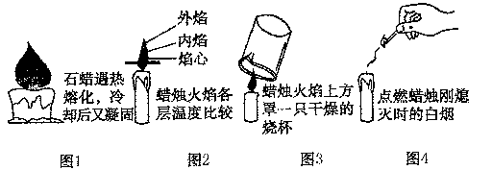
④白瓷板上有黑色粉末出现，更说明蜡烛中含有 元素。
蜡烛燃烧的化学反应式是：
⑶有一股白烟，能重新燃烧。说明蜡烛燃烧是蜡烛气化后的蜡烛蒸气被点燃。
2、对人吸入的空气与呼出的气体有什么不同的探究
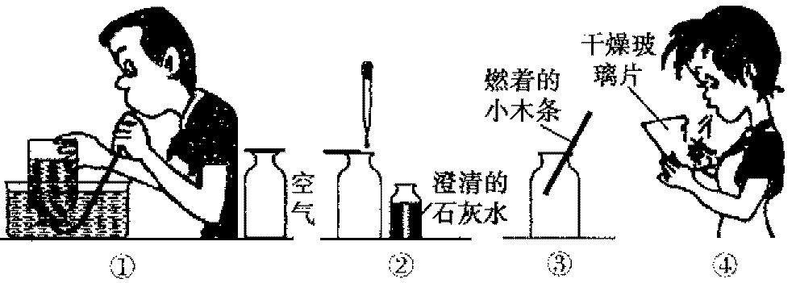
结论：1．呼出的气体使石灰水出现的浑浊多，证明呼出的气体比空气中 的含量高。
2．呼出的气体使燃着的木条熄灭，燃着的木条在空气中能够燃烧，证明空气中氧气的含量比呼出的气体中氧气的含量高。
3．对着呼气的玻璃片上的水雾比放在空气中的玻璃片上的水雾多，证明呼出气体中水的含量比空气中水的含量高。
小结：人呼出的气体中含有较多的 和 而吸入的气体中含有较多的
3、分子运动P50
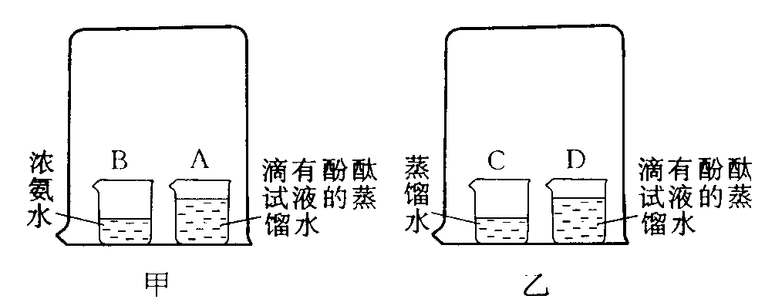
某兴趣小组利用氨水能使酚酞试液变红的原理，设计如下实验以探究微粒的运动。请回答实验中的有关问题。
(1)实验I：在盛有少量蒸馏水的小烧杯中滴入2滴～3滴酚酞试液，再向其中滴加浓氨水。由实验I得出的结论有 。
(2)实验Ⅱ(如上图中甲所示)：烧杯A中的现象是 ；产生这一现象的原因是 。
(3)为使实验结论准确可靠，该兴趣小组设计实验Ⅲ(如上图中乙所示)作为对比实验。你认为有无必要，理由是 。
九、设计实验（要求：写出实验步骤、实验现象、结论 ）
1、 试设计一个实验证明蜡烛（沼气或天然气、纸张、酒精）中含有碳氢两种元素。
2、设计实验证明二氧化碳的密度比空气大？
3、设计实验证明二氧化碳极易溶于水？
4、设计实验证明汽水（雪碧、可乐等碳酸饮料）中含二氧化碳？
4、设计实验证明鸡蛋壳（贝壳、大理石、石灰石）的主要成分是碳酸钙？
十、几种无色气体的鉴别方法：
CO₂的鉴别：
1．鉴定无色无味的气体是否是CO₂的方法：将该气体通入 中，观察现象。
2．检验某可燃性气体燃烧产物中是否有CO₂生成的方法：可用内壁附有 的小烧杯罩在火焰上方观察现象。
3．检验某些液态或固态物质燃烧是否生成CO₂的方法是：可向燃烧后的集气瓶中倒入少量的 观察现象。
CO的鉴别：点燃被检验的气体，若火焰为 色，用干燥的烧杯罩在火焰上方没有 出现，再迅速倒转烧杯，加入少量 ， 变 ，证明被检气体是CO。也可将其通入灼热的CuO：
H₂的鉴别：点燃被检验的气体，若火焰为 色，用干燥的烧杯罩在火焰上方有 出现，再迅速倒转烧杯，加入少量 ， 变 ，证明被检气体是H₂。
CH₄的检验：点燃被检验的气体，若火焰为 色，用干燥的烧杯罩在火焰上方有 出现，再迅速倒转烧杯，加入少量 ， 变 ，证明被检气体是CH₄。
O₂的检验：

